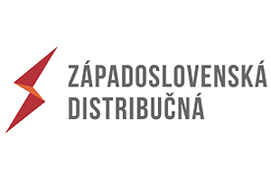
Vážení obyvatelia obce Malý Cetín.
Touto cestou Vám dávame do pozornosti termín zúčtovacích odpočtov spotrieb elektrickej energie, a to dňa:

- 03.09.2024 (utorok)
V prípade nepriaznivého počasia zmena termínov vyhradená!
Nakoľko na elektromer potrebujeme priamo priložiť SONDU (čítačku údajov), ktorá sťahuje (načítava) z elektromera údaje potrebné k vyúčtovaniu, žiadame všetkých odberateľov elektrickej energie (bez rozdielu na dodávateľa/zmluvného partnera), aby nám vo vlastnom záujme zabezpečili bezproblémový prístup k odbernému miestu podľa rozpisu. Rešpektovaním nášho oznamu tak odberatelia predídu zbytočným možným komplikáciám v rámci vyúčtovania.
Ďalej okrem iného žiadame obyvateľov obce, aby si v uvedenom termíne z bezpečnostných dôvodov uviazali svojich psov.

Kontakt: 0903-40-98-40

Za spoluprácu a ústretovosť všetkým vopred ďakujeme.

POZNÁMKA:
Žiadne iné osoby okrem spoločnosti Západoslovenská distribučná a.s. (ZSDIS a.s.) nie sú oprávnené vykonávať odpočty spotrieb elektrickej energie.

